Операции с окнами
Начало формы
Конец формы

Интерфейс Mac OS, как и Windows, полностью основан на использовании окон. Любая программа или файл видится нам в виде прямоугольника - "окна". Можно открыть несколько программ сразу, и на рабочем столе появятся несколько окон:
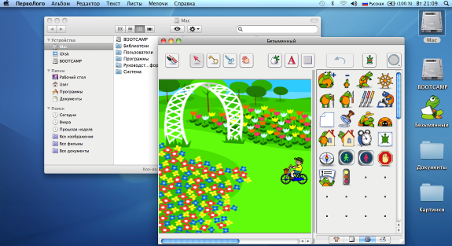
На картинке окно "ПервоЛого" располагается поверх другого окна - это означает, что оно активно, то есть в нем идет сейчас работа. Но совершенно точно выявить активное окно можно по слову "ПервоЛого" в заголовке меню в самой верхней части экрана:
Если щелкнуть по другому окну, то оно перекроет собой остальные открытые окна и само станет активным:
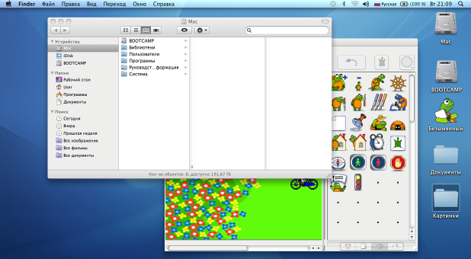
С окнами можно делать несколько вещей:
- Перемещение.
В верхней части каждого окна находится специальная серая полоса с заголовком:
Можно щелкнуть на эту полосу и, не отпуская кнопки, переместить окно.
- Изменение размера.
В нижнем правом углу почти у каждого окна есть специальный квадратик . Перемещая его, можно сделать окно большего или меньшего размера.
Есть еще 1 возможность изменить размер окна - нажать на зеленый кружок в левом верхнем углу окна: Окно развернется до максимума, при повторном нажатии вернется в прежний размер.
- Сворачивание окна.
При нажатии на желтый кружок окно пропадет с рабочего стола, а его пиктограмма появится на панели быстрого доступа - иногда удобно свернуть окно, чтобы не мешалось. Но при этом оно не закроется совсем, и все данные в нем сохранятся. Чтобы снова развернуть окно, нужно нажать на его иконку в правой части панели быстрого доступа (в примере - изображение ПервоЛого) 
- Закрытие окна.
Когда работа закончена и данная программа больше не нужна, ее можно закрыть нажатием на красный кружок в верхнем левом углу этого окна: .

Начало формы
Конец формы

